Міністерство освіти і науки України

Національний лісотехнічний університет України

Кафедра інформаційних технологій

**ЗВІТ ДО ЛАБОРАТОРНОЇ РОБОТИ № 3**

з навчальної дисципліни

**«Хмарні технології»**

на тему:

**«Розгортання віртуальних машин в Azure Cloud. Встановлення набору серверного програмного забезпечення LAMP»**

**Виконав:**

студент групи КН-32/1

Стасів В. Я.

**Перевірив:**

Антоник А. В.

Львів – 2025

Мета: Ознайомитися з можливостями які надає Azure для роботи з віртуальними машинами, навчитися запускати віртуальні машини за допомогою Azure Portal, а також Azure CLI.

Завдання 1

Створення віртуальної машини за допомогою порталу Azure.

Роблю всі ті самі крокі, що й були зазначені в роботі:

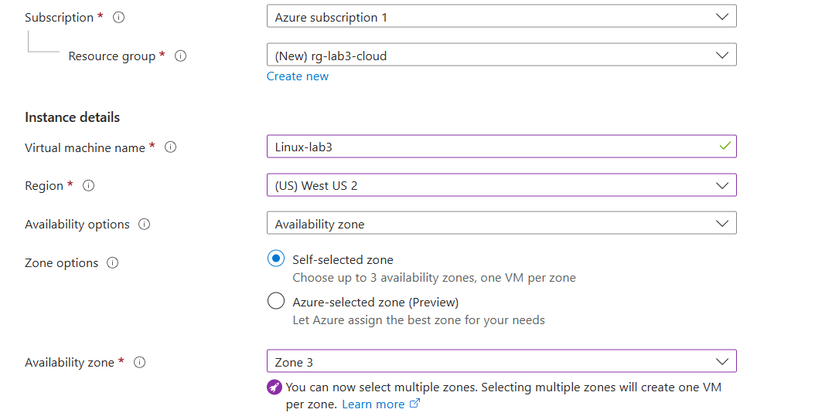

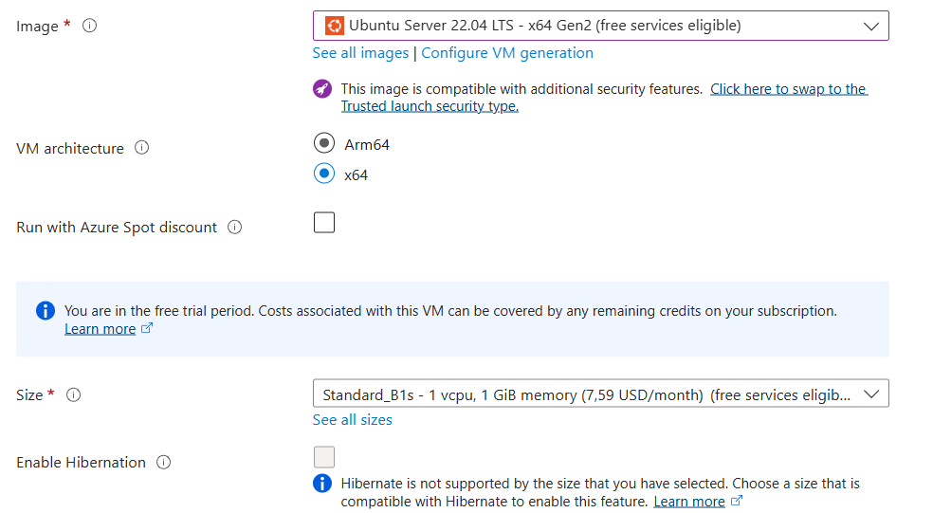

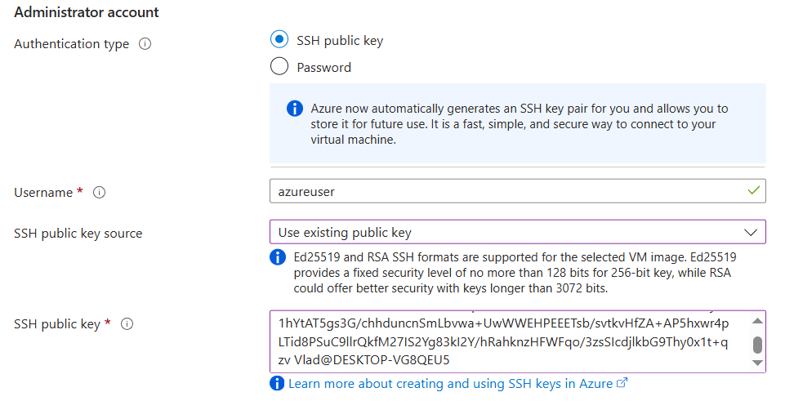

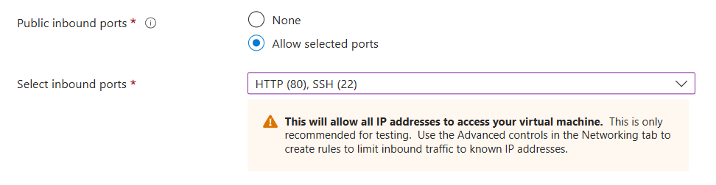

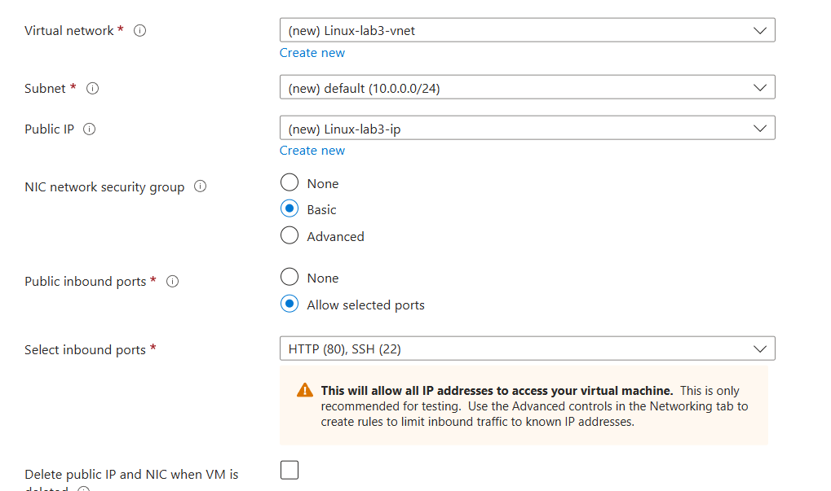

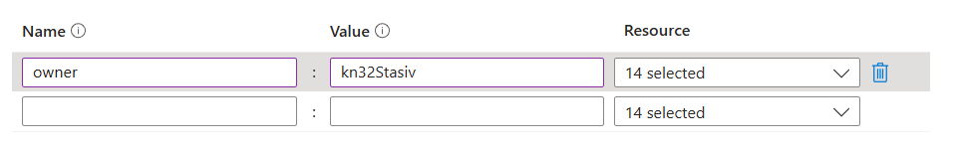

Тепер просто натискаємо Review + create.

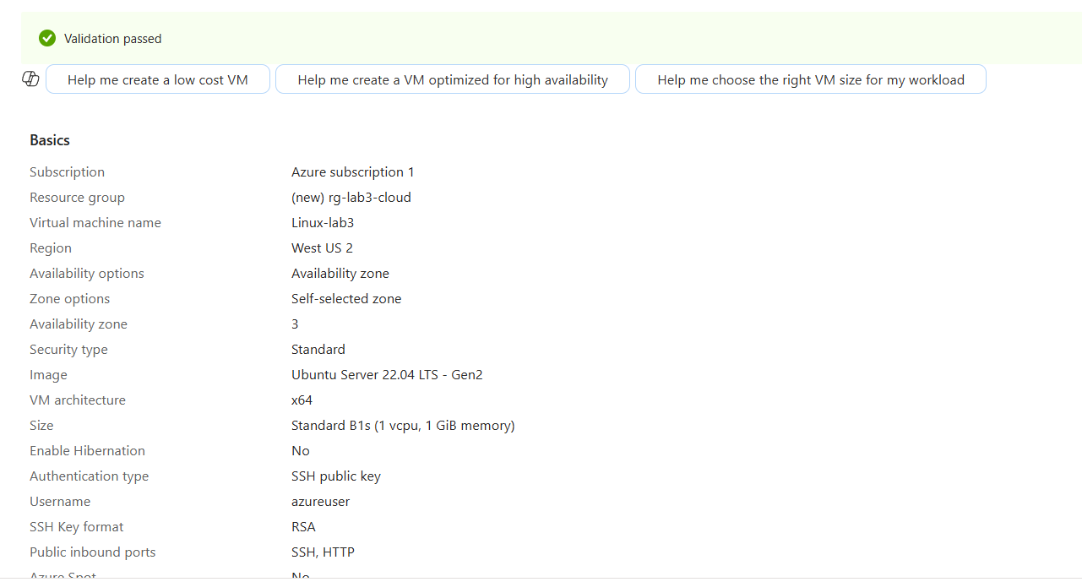

Завдання 2

Створення віртуальної машини за допомогою Azure cli.

На порталі Azure, запустив Cloud shell та при запуску вибрав bash. Після цього вказав підписку.

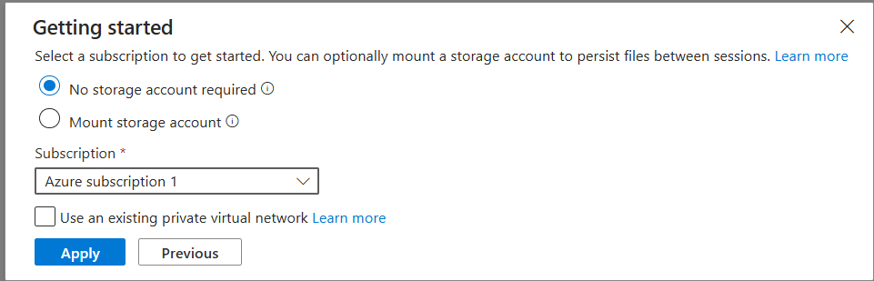

Виконую в терміналі даний скрипт:

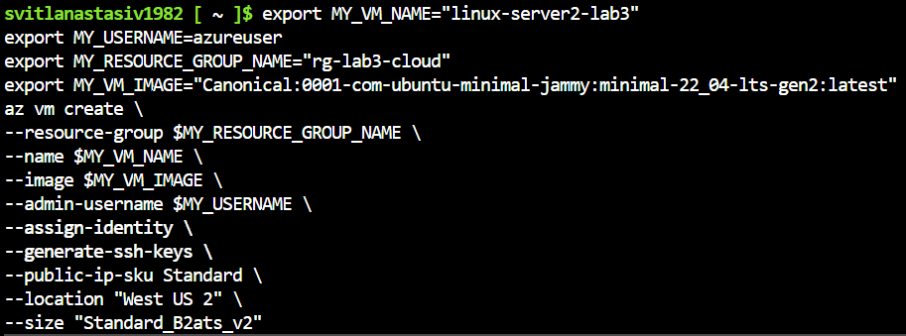

Та бачу що все пройшло успішно:

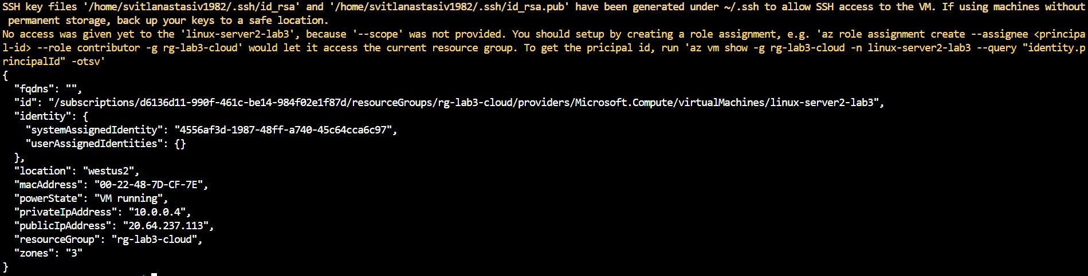

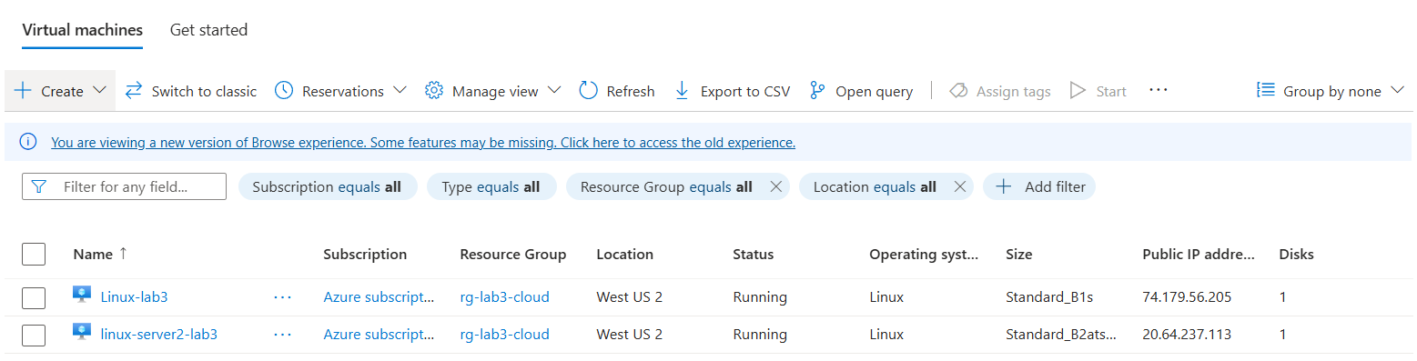

Завдання 3

Встановлення Apache, MySQL, PHP на віртуальну машину з першого завдання.

Після десятків хвилин страждань з ключами, я зміг підключитися до свого серверу:

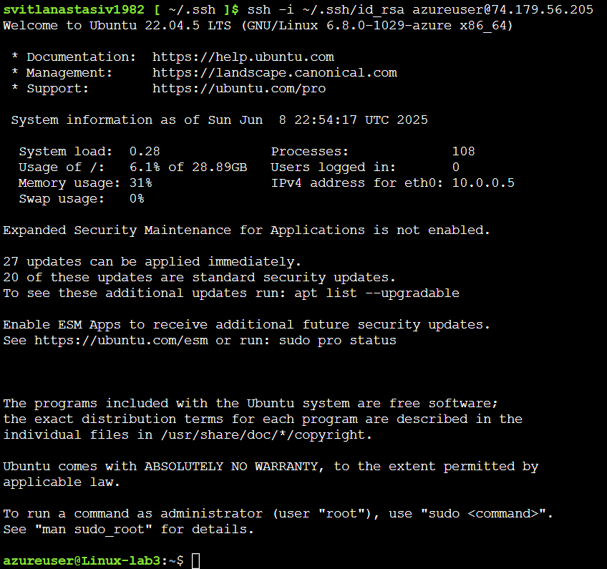

Встановлюю Apache:

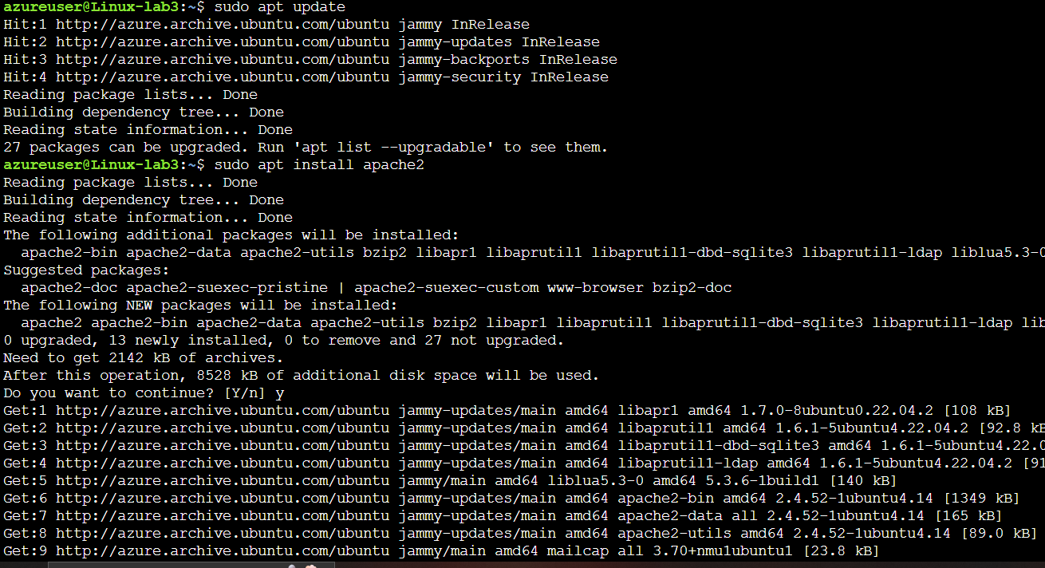

Перевіряю чи все працює:

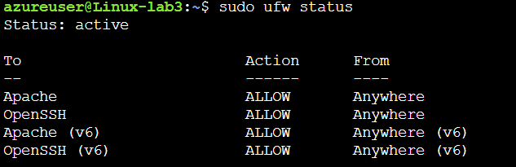

Мене викинуло з терміналу, тому просто покажу, що mysql уже встановлено:

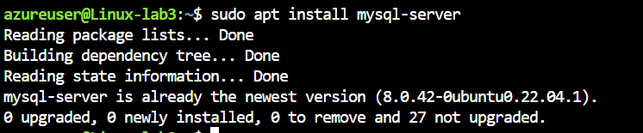

І на кінець встановлюємо php:

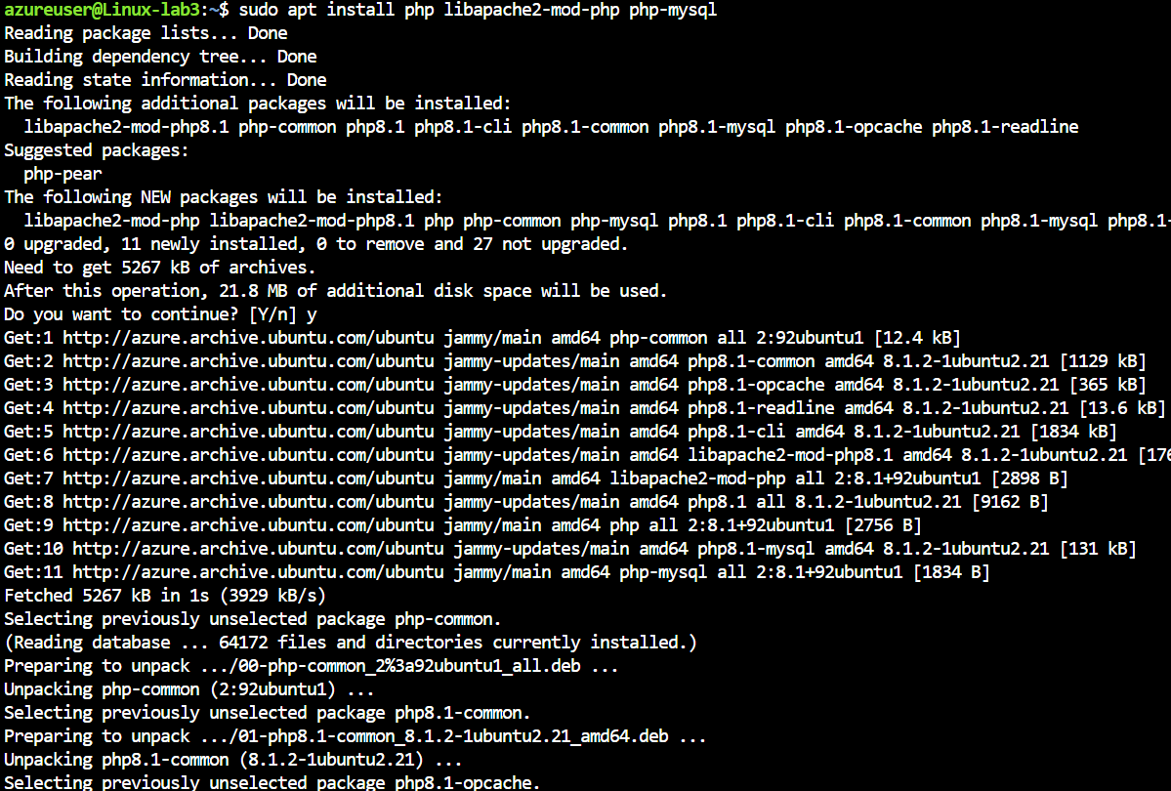

Перевіряю і бачу, що все успішно встановилося:

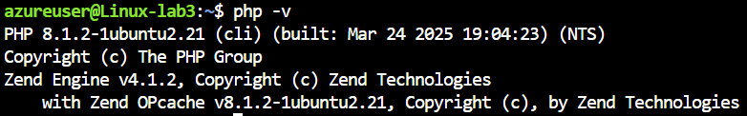

Перехожу в нижчевказані директорії та змінюю вміст файлу index.html:

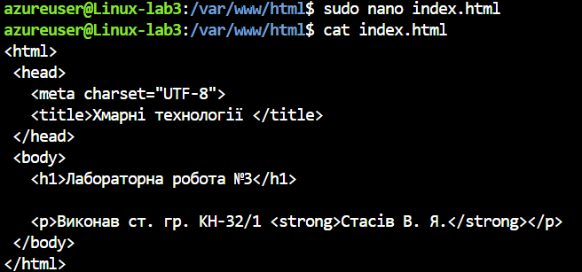

Перевіряю чи працює Apache:

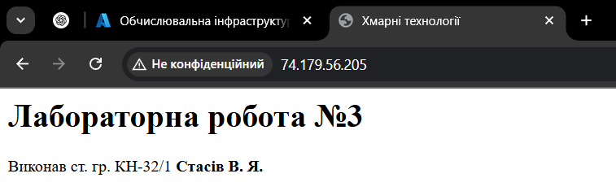

Зупиняю машини:

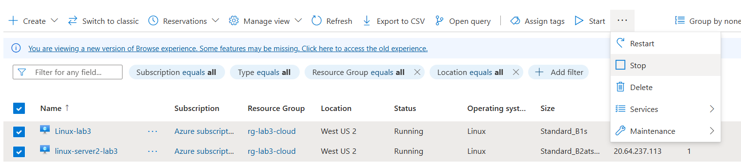

Висновок: в ході даної лабораторної роботи я ознайомився з можливостями які надає Azure для роботи з віртуальними машинами та навчився запускати віртуальні машини за допомогою Azure Portal, а також Azure CLI.